ACO XtraDrain, Ablaufschacht

ACO

Eigenschaften

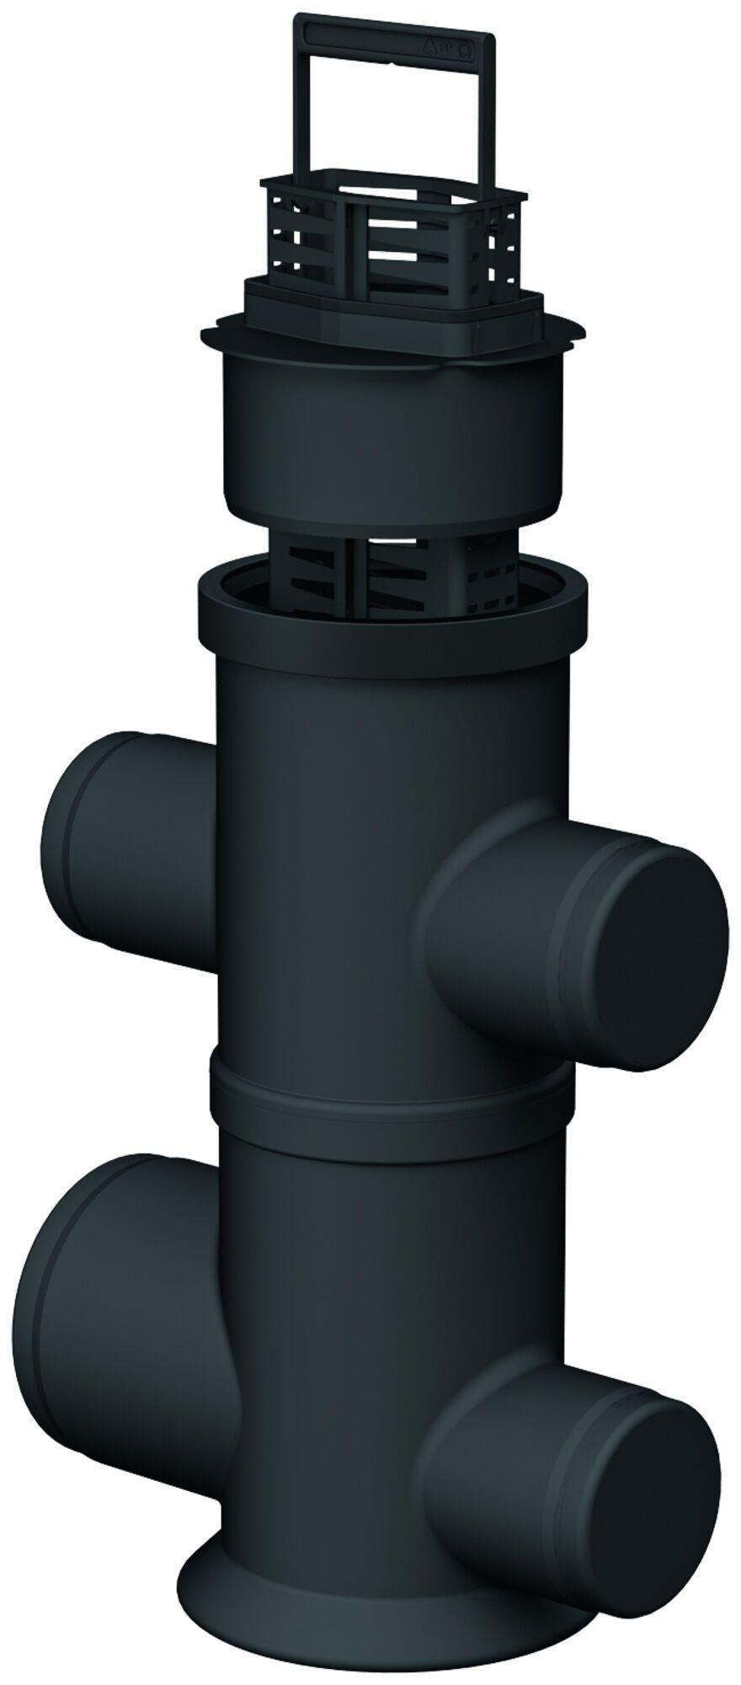

Produkt

Ablaufaufsatz

Breite (mm)

160,00

Höhe (mm)

512,00

Länge (mm)

500,00

Belastungsklasse

A 15, B 125, C 250